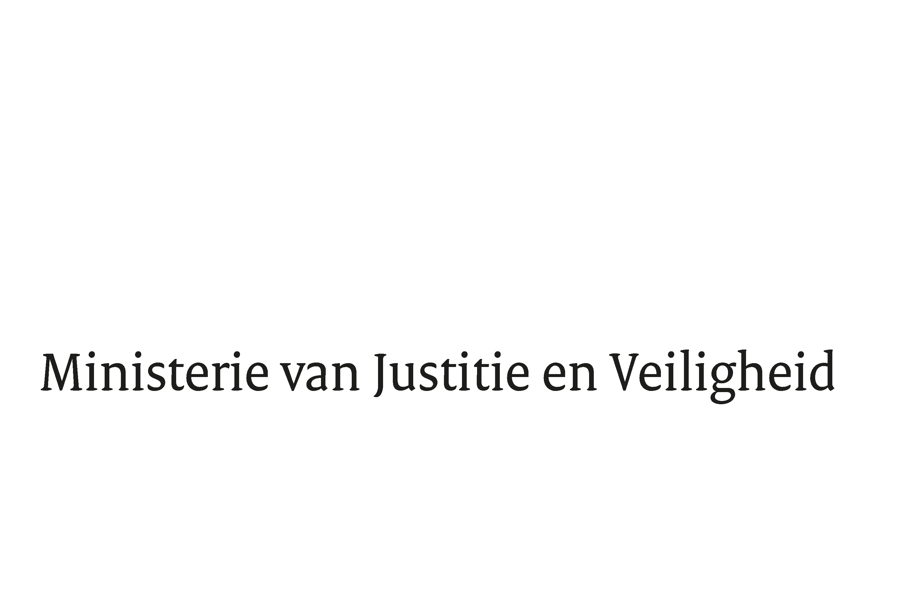

> Retouradres Postbus 20301 2500 EH Den Haag
Aan de Voorzitter van de Tweede Kamer
der Staten Generaal
postbus 20018
2500 EA Den Haag

Datum
Onderwerp | Tweede Nota van Wijziging ontwerpbegroting 2024
Directie Financieel-Economische Zaken

Turfmarkt 147
2511 EX Den Haag
Postbus 20301
2500 EH Den Haag
www.rijksoverheid.nl/jenv

Contactpersoon

T 070 370 79 11
F 070 370 79 04

Ons kenmerk
5183072

Bij beantwoording de datum en ons kenmerk vermelden. Wilt u slechts één zaak in uw brief behandelen.

Hierbij bied ik u een Tweede Nota van Wijziging aan op de ontwerpbegroting 2024 van het Ministerie van Justitie en Veiligheid.

In de Nota van Wĳziging wordt verdere budgettaire uitwerking gegeven aan de extra budgettaire ruimte die aan de begroting van JenV wordt toegevoegd ten behoeve van de opvang van asielzoekers.

De Minister van Justitie en Veiligheid,
D. Yeşilgöz-Zegerius

